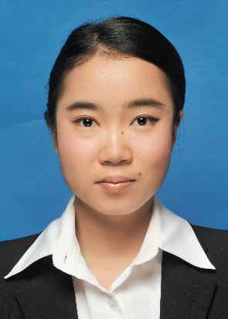
个 人 简 历
— 打开未来的窗

联系方式：(+86) 182-7836-6041 学
杨冬娇

邮箱：1849384739@qq.com

教育背景
（1）2011.09—2015.07 广西师范大学 法学院 本科 社会学
（2）2013.09—2015.07 广西师范大学 文学院 本科 汉语言文学（辅修）
·主修课程： 社会学概论、社会研究方法、社会工作概论、矫治社会工作、应用社会学
社工相关经验
（1）2012.04—2013.06 桂林市福利院 志愿者
·主要工作:到桂林市福利院看望老人和小孩，为他们带去紧缺的生活必需品。
（2）2012.09—2013.09 广西师范大学家—红日工作营志愿者协会 志愿者
·主要工作：2012.04、07到广西贵港旱冲和桂林平山麻风病康复村看望康复老人，为期三天的返村，
从事的是家政、工程、心理辅导工作。
（3）2013.12 《一个女大学生的心理历程》矫治社会工作视频 演员
·主要工作：参与演出《一个女大学生的心理历程》矫治社会工作视频，通过演出一个女大学生从心里扭曲
到自残到通过社工矫治的过程，从实践中去体会社工的自助。
（4）2014.07-2014.09 深圳市升阳升社会工作服务社 实习社工
·主要工作：完成四个社区活动的开展，其中一个关于社区儿童的爸爸节做贺卡活动、三个关于老人的
爬山、手工、户外活动。协助同工开展有关活动、招募活动人员、计划书的撰写、宣传单的制作及意见表
的填写，购买所需要的物资及活动情况归档。

校园实践和社会实践
（1）2011.09—2012.06 广西师范大学法学院学生会社科部 干事
·主要工作：负责本部门资料的管理，收发有关分团委办公室的文件。负责学校学术比赛“创新杯”工作。
（2）2012.09—2013.06 广西师范大学家—红日工作营志愿者协会 理事
·主要工作：负责志愿者协会校园活动的开展，协助财务工作
（3）2013.07-2013.08 云南省大理市祥云县祥城种子管理站 挂职文员
·主要工作：负责整理办公室资料、接听电话，做好办公室档案的收集和整理

个人技能
（1）通过大学英语四级考试（CET4）
（2）通过全国计算机二级考试（ACCESS）
（3）普通话国家二级乙等
（4）连续两年获学院“五四评优”优秀团员称号
（5）2012年获学校“创新杯”学术科技竞赛鼓励奖
（6）连续三年获得暑假实践报告学院二等奖
特长及爱好

运动、社交、旅游

